О состоянии заработной платы
в независимых государствах региона в 2022 году

2022 год стал годом геополитических потрясений, продовольственного и энергетического кризисов, высокой инфляции, создав угрозу роста стоимости жизни, который оценивается в мире как один из главных глобальных рисков на ближайшие годы. На этом фоне в странах Содружества состояние рынка труда, в т.ч. сферы его оплаты, определялись состоянием экономик, продемонстрировавших устойчивость к современным вызовам.
По данным Статкомитета СНГ в 2022 г. номинальная заработная плата выросла во всех странах региона и превысила уровень 2021 г. в Азербайджане, Армении, России и Таджикистане на 13-16%, в Казахстане, Кыргызстане и Узбекистане – на 21-32% (см. Таблицу 1).
Таблица 1
Среднемесячная номинальная заработная плата в 2022 году
 | В национальной валюте | В долл. США | 2022 г в % к 2021 г.
 | В национальной валюте | В долл. США | номинальная | реальная
Азербайджан, манатов | 839,4 | 494 | 114,7 | 100,7
Армения, тыс. драмов | 235576 | 541 | 115,5 | 106,3
Беларусь, тыс. бел. рублей | 1630,9 | 623 | 113,1 | 98,2
Казахстан, тыс. тенге | 308033 | 669 | 123,8 | 107,7
Кыргызстан, сомов | 26620 | 316 | 131,8 | 115,7
Молдова, лей | 10194,2¹⁾ | 539 | 114,6¹⁾ | 89,9¹⁾
Россия, рублей | 65338 | 969 | 114,1²⁾ | 100,3²⁾
Таджикистан, сомони | 1730,1 | 157 | 113,4 | 107,2
Узбекистан, тыс. сумов | 3892,4 | 352 | 121,1 | 108,6
Грузия, лари | 1591,8 | 622 | 122,0 | …
¹⁾ Январь-сентябрь. ²⁾ По данным Росстата.
Справочно. Номинальная зарплата, начисленная в I кв. 2023 г., превышала ее уровень соответствующего периода прошлого года в Азербайджане, Беларуси, России и Таджикистане на 11-16%, в Казахстане, Армении и Узбекистане – на 19-23%, в Кыргызстане – на 42%.
Номинальная зарплата показывает положительную динамику, сохраняющуюся на протяжении более десяти лет. При этом темпы её роста различались по странам.
В наибольшей степени номинальная зарплата выросла в странах Центральной Азии, экономики которых в 2022 г. получили дополнительный импульс развития за счет переориентации транспортно-логистических и торгово-экономических связей на евразийском пространстве.
Самый высокий темп роста заработной платы зафиксирован в Кыргызстане, причем тенденция сохраняется и в 2023 г., охватив предприятия и организации практически всех видов экономической деятельности. В первую очередь это стало результатом значительного поэтапного повышения зарплаты со стороны государства сначала в сфере культуры, здравоохранения и образования (от 45 до 70%), затем в сфере госуправления. При этом, несмотря на столь масштабное повышение, страна еще продолжает оставаться в числе стран СНГ с самым низкооплачиваемым трудом.
В ряде стран региона средний уровень оплаты труда в 2022 г. повысился в определенной мере за счет притока высокооплачиваемых специалистов из России и Беларуси. Так, в Армении в частном секторе наблюдался рост зарплат на 26-27%.
В Беларуси активный отъезд айтишников, которые традиционно были лидерами по размеру зарплат, понизил верхнюю зарплатную планку. Одновременно опережающими темпами росла оплата труда низкооплачиваемых работников в бюджетном секторе. В результате сократилось неравенство в зарплатах – коэффициент дифференциации составил 3,9 (4,1 в 2021 г).
Страны, попавшие под санкционное давление (Россия, Беларусь), столкнулись с необходимостью перестройки производственных и логистических цепочек, активизации импортозамещения, что сказалось и на состоянии рынка труда, в том числе и в сфере его оплаты. В то время, как одни предприятия и отрасли сокращали свою деятельность, вводя режим неполного дня и соответствующей оплаты, другие испытывали острый дефицит работников, что приводило к ускорению роста заработной платы.
Так, в российской промышленности наибольший прирост оплаты труда в абсолютном выражении в 2022 г. наблюдался в добыче угля – на 23,4%, на ж/д транспорте в пассажирских перевозках – на 22,7%, в полиграфии – на 21,6%. Наименьший – в производстве автомобилей и деревообработке, причем значительная часть сотрудников этих отраслей находились в простое и получили только часть заработной платы.
В ряде случаев рост заработной платы опережал рост производительности труда, и можно было слышать опасения по поводу этого важнейшего экономического соотношения. Но следует отметить, что в предыдущие годы во многих странах региона рост производительности труда намного опережал рост заработной платы, а в отдельных случаях наблюдалось ее реальное сокращение по сравнению с ростом производительности труда. Поэтому сложившуюся ситуацию, на наш взгляд, следует рассматривать как восстановительный рост заработной платы. Тем более ее рост происходил в условиях высокой инфляции во многих странах, что позволило сохранить в определенной степени потребление трудящимися необходимых продуктов и товаров, то есть воспроизводственную функцию зарплаты. И сложившееся положение носит скорее ситуационный, нежели устойчивый характер.
В целом же необходимо отметить, что по данным МОТ в мире за последние двадцать лет рост средней заработной платы отставал от роста производительности труда. Такая же тенденция прослеживалась и во многих странах региона. При этом снизилась доля оплаты труда в национальном доходе. Это видно из структуры ВВП по источникам доходов (данные статистики «Национальных счетов») – примерно за пятнадцатилетний период доля зарплаты во многих странах региона снизилась и составляет 15-48%, а доля валовых доходов предпринимателей выросла (см. Таблицу 2).
Таблица 2
Структура ВВП по источникам доходов (%)
 | Доходы (оплата труда) наемных работников |  |  | Валовые доходы предпринимателей (работодателей) |  |  | Доходы государства в виде чистых налогов и импортных пошлин (минус субсидии)
 | 2006 (2007) г. | 2020г. | Рост/  снижение | 2006 (2007) г. | 2020г. | Рост/  снижение | 2006 (2007) г. | 2020г. | Рост/  снижение
Азербайджан | 17,1 | 28,8 | +11,7 п.п. | 76,6 | 61,3 | - 15,3 п.п. | 6,3 | 9,9 | 3,6 п.п.
Армения | 39,0 | 35,2 | - 3,8 п.п. | 50,9 | 52,7 | + 1,8 п.п. | 10,1 | 12,1 | 2 п.п.
Беларусь | 46,2 | 47,5¹ | + 0,7 п.п. | 35,6 | 38,7 | + 3,1 п.п. | 18,2 | 13,79 | -4,41 п.п.
Грузия | 19,1 | 41,3 | +22,2 п.п. | 66,1 | 45,0 | - 21,1 п.п. | 14,8 | 13,68 | -1,11 п.п.
Казахстан | 34,5 | 30,9 | - 3,6 п.п | 56,6 | 61,6 | + 5,0 п.п. | 8,9 | 7,48 | -1,42 п.п.
Кыргызстан | 27,2 | 27,6 | + 0,4 п.п. | 58,7 | 60,6 | + 1,9 п.п. | 14,1 | 11,8 | -2,3 п.п.
Молдова | 44,3 | 38,3 | - 6,0 п.п. | 39,9 | 48,0² | + 8,1 п.п. | 17,7 | 13,7 | -4 п.п.
Россия | 45,6 | 41,3 | - 4,3 п.п. | 35,5 | 48,2 | +12,7 п.п. | 18,9 | 10,48 | -8,42 п.п.
Таджикистан | 13,5 | 15,1 | + 1,6 п.п. | 73,6 | 71,2 | - 2,4 п.п. | 12,9 | 13,7 | 0,8 п.п.
Узбекистан | 35,5³ | 24,8 | -10,7 п.п. | 49,1 | 67,3 | +18,2 п.п. | 15,4 | 7,9 | -7,5 п.п.

Иначе говоря, раздел «пирога» под названием «ВВП» происходит в пользу предпринимателей, норма прибавочной стоимости возросла, что свидетельствует об усилении эксплуатации трудящихся и требует усиления позиции профсоюзов в переговорном процессе по вопросам зарплаты.
Справочно. Во многих развитых странах доля оплаты труда в ВВП составляет около 50%. Так, в Австралии – 49,6, Германии – 53,1, Дании – 51,1, Испании – 48,5, Нидерландах – 49,0, Словении – 52,8, Великобритании – 50,9, Франции –51,3, Швейцарии – 59,2, Японии – 52,6, ЮАР – 47,6, Канаде – 50,6, США – 53,2.
Справочно. Правительство Казахстана поставило цель поднять долю оплаты труда в ВВП с 31% до 38,5%, что закреплено в принятой в 2022 г. Программе повышения доходов населения до 2025 года.
По итогам 2022 г. среднемесячная зарплата в долларовом исчислении составила от 157$ (Таджикистан) до 969$ (Россия) (см. Диаграмму 1).
Диаграмма 1
Среднемесячная номинальная зарплата, в $ США (январь – декабрь 2022 г.)
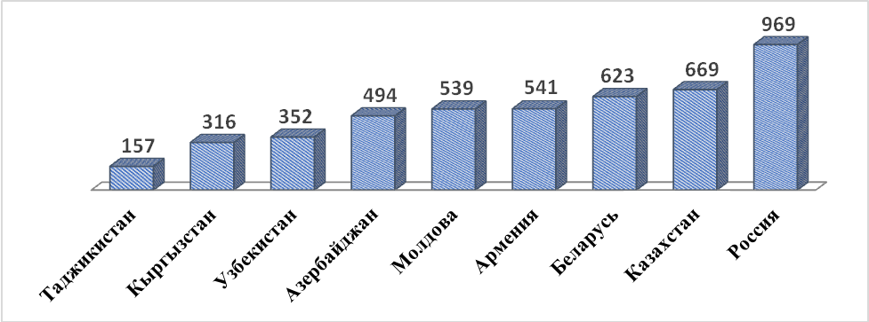

Примечание. На значения представленных показателей существенно влияет курс национальной валюты к доллару, который в большинстве стран региона в течение 2022 года существенно менялся.

Справочно. За 1 кв. 2023 г. номинальная зарплата в странах региона в $ США составила: 170$ в Таджикистане, 344$ в Кыргызстане, 358$ в Узбекистане, 503$ в Азербайджане, 606$ в Беларуси, 627$ в Молдове, 673$ в Армении, 775$ в Казахстане, 836$ в России.
Реальная заработная плата в 2022 г. в странах региона росла более скромными темпами, чем номинальная, а ряде государств снизилась или выросла незначительно (см. Приложение 1). В Азербайджане, Армении, Казахстане, Таджикистане, России и Узбекистане ее рост составил от 0,3 до 9%, в Кыргызстане – на 16%. В Беларуси она снизилась почти на 2%, в Молдове - на 10%. Это было связано с высоким уровнем инфляции (см. Диаграмму 2).
Диаграмма 2
Прирост потребительских цен на товары и услуги в декабре 2021 и 2022 гг.
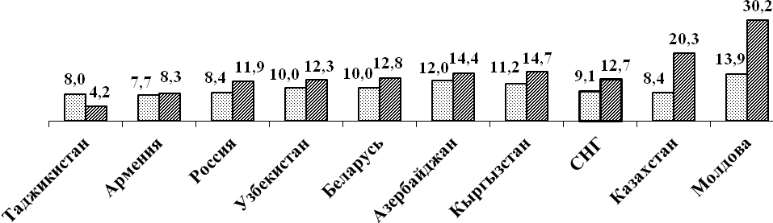
(в % к декабрю предыдущего года)

Декабрь 2021 г. | Декабрь 2022 г.

Справочно. Согласно докладу МОТ «Глобальный отчёт о заработной плате за 2022-2023 годы», в первом полугодии 2022 г. по сравнению с аналогичным периодом 2021 г. среднемировая реальная заработная плата в мире уменьшилась на 0,9%, в странах ЕС – 2,4%, что связывают с ростом инфляции, начавшимся в 2021 г. и продолжившемся в 2022-м.(см. Приложения 2, 3).
В разрезе регионов наибольший годовой рост реальной зарплаты в 1 полугодии 2022 г. был отмечен в Центральной и Западной Азии – на 2,5%, в Азиатско-Тихоокеанском регионе – 1,3%, Арабских государствах – 1,2%. В остальных регионах реальная зарплата сократилась, и больше всего в Восточной Европе – на 3,3%, в Северной Америке – на 3,2%, Западной Европе – на 1,9% (см. Приложение 4).
Следует отметить, что законодательно порядок индексации зарплаты во многих странах региона установлен только в так называемых «бюджетных отраслях», а в реальном секторе экономики за работодателем закреплено право, но не обязанность индексации и делается отсылка к коллективным договорам/соглашениям.
Справочно. По данным исследования hh.ru (2022г.) 34% работающих россиян жалуются на отсутствие индексации зарплат. Только крупные компании осуществляют индексацию регулярно. Ряд компаний («Русагро», «Камаз», «Черкизово» и др.) заявляли, что планируют индексировать оплату труда до 9%,но это ниже инфляции.
Только в Беларуси действует закон об индексации доходов населения, где прописан механизм увеличения всех видов доходов, включая зарплату, в связи с ростом цен. В Казахстане в Правительстве обсуждается введение в трудовое законодательство нормы об обязательной ежегодной индексации заработной платы и включении этого требования в коллективные договоры, с 2020 г. обязанность ежегодно индексировать зарплаты была введена для всех бюджетных и социальных организаций.
К тому же следует отметить, что показатели номинальной и реальной зарплаты дают неполную картину уровня оплаты труда в стране. Так, статистика не учитывает значительно более низкую зарплату в неформальной экономике. В статистике не учитывался малый бизнес, который зачастую не может предложить такие же высокие зарплаты, как крупные предприятия.
Справочно. Согласно статистическому отчету в Казахстане при подведении итогов года учитывались зарплаты только порядка 3,7 млн казахстанцев, занятых в разных сферах экономики, в то время как официально работающих – 6,7 млн человек.
Также в большинстве стран региона в статистику по зарплате не входят заработки индивидуальных предпринимателей, самозанятых и платформенных занятых т.к. их доход не классифицируются как заработная плата (даже там, где явно прослеживаются трудовые отношения). Цена труда подавляющего большинства этой категории занятых ощутимо ниже, чем в традиционной занятости. Согласно исследованию МОТ в платформенной экономике велика доля неоплачиваемого труда – деятельности, собственных затрат работника или его времени, которые не компенсируется и не оплачиваются платформой. Что является веским основанием для профсоюзов настаивать на регулировании платформенной занятости.
Более объективную оценку уровня оплаты труда дает медианная заработная плата: половина работников имеют заработок меньше этого значения, половина – больше. Однако медианную и модальную (наиболее часто встречающуюся) зарплату считают далеко не во всех государствах.
По имеющимся данным, в 2022 г. размер медианной зарплаты в Азербайджане составил 51% от средней номинальной зарплаты, в Беларуси - 76,5%, в Казахстане – 66%, в России - 59%. То есть, половина трудящихся в этих странах получают на 25-50% меньше среднего уровня оплаты по стране.
Справочно. Медианная зарплата составила в Азербайджане 424 маната (рост на 4,7% по сравнению с 2021 г.). В Беларуси в ноябре 2022 г. - 1248,1 руб. (рост на 13,9%). В Казахстане по итогам года – 204 тыс. тенге (модальная – 68 тыс. тенге). В России с изменением методики расчета МРОТ на 2023 и 2024 годы расчеты медианной зарплаты Росстатом заморожены, а Пенсионный Фонд еще не представил данные. По расчетам аналитиков («Сбериндекс») в РФ среднегодовая медианная зарплата составила 38382 руб. По другим странам СНГ официальная статистика отсутствует.
В целом уровень зарплат в странах региона остается низким. Покупательная способность среднемесячной номинальной зарплаты по ряду государств представлена в Приложении 5. Даже в Беларуси и России – странах с наиболее высокими показателями – работники, не тратив средств ни на что другое, могут себе позволить купить примерно 0,5 кг говядины в день. А если взять медианную зарплату, то и того меньше.
И не случайно в структуре расходов населения стран Содружества значимую долю занимают именно продукты питания, их удельный вес в потребительских расходах домашних хозяйств варьируется от 34,6% в России до 57,2% в Узбекистане (см. Приложение 6). При этом в странах Европы эта доля гораздо ниже и составляет от 8 до 35%.
И уровень зарплат в странах региона намного ниже, чем в большинстве стран мира. Так, в Швейцарии среднемесячная зарплата составила на конец 2021 г. $6244, в Дании $6192, в Норвегии $5450, в Германии $4392, в Японии $3998, в Бельгии $3930, в США $3921, в Канаде $3151, в Израиле $3064, в Италии $2726, в Испании $2133, в Чехии $1454, в Польше $1253, в Латвии $1217, в Венгрии $1187, в Аргентине $1061, в КНР $995, в Турции $961.
О низком уровне оплаты труда свидетельствуют опросы и исследования, результаты которых не всегда совпадают с официальной статистикой и указывают на снижение реального уровня жизни.
Справочно. Исследование рекрутингового портала hh.ru показало, что половине респондентов не нравится размер оплаты их труда: он слишком низкий и его не хватает. В течение года не повышали зарплату 34% работникам, 33% не оплачивают переработки, еще 22% респондентов не устраивает, что оклад низкий и заработок зависит от процентов, премии или бонусов.
Учитывая низкий уровень оплаты труда значительной части работников, растет и их закредитованность. Те, кто выплачивает кредиты, чаще испытывает материальные затруднения из-за кредитной нагрузки, вследствие чего их текущие располагаемые ресурсы заметно сокращаются, снижаются их расходы на жизненно важные нужды, повышая риск перемещения их за черту бедности.
В целом по СНГ объемы кредитования населения в кредитных организациях за 2022 год увеличились в Азербайджане на 18,1%, Армении – на 4,2%, Казахстане – на 20,1%, Кыргызстане – на 9,8%, Молдове – на 9,4%, России – на 7,7%, Таджикистане – на 11,5%, Узбекистане – на 17,1%; сократился – в Беларуси на 2,3%.
Справочно. В России в 2022 г. кредиты имели около 40% россиян и 2/3 экономически активной части населения, а количество заемщиков, имеющих два и более кредита, впервые за историю наблюдений перевалило за 50%. Это зачастую вызвано необходимостью закрытия старых долгов. Согласно отчету ЦБ РФ в 2022г. микрофинансовые организации выдали своим клиентам на 21% потребительских микрозаймов больше, а уровень просроченной задолженности вырос на 5,2%. Эта тенденция продолжилась и в 1 кв. 2023г. - рост микрозаймов составил 11,1%.
В Казахстане закредитованность населения выросла на 28% достигнув рекордного уровня - долги перед банком имеют 7,5 млн чел (77% экономически активного населения), из них 20% имеют просрочки по текущим займам в 90 и более дней. Однако, основной вклад вносят крупные заемщики - на долю 10% заёмщиков с наибольшей суммой кредитов приходилось 46% всего объёма действующих кредитов.
В Узбекистане также растет долговая нагрузка на население - в первом квартале 2023 г. банки выдали кредитов на 42% больше, чем было за тот же период 2022 г. Для снижения закредитованности населения в марте 2022г. президентом подписан указ «О мерах по расширению кредитования реального сектора экономики и снижению закредитованности населения».
В итоге десятки миллионов работников живут на грани бедности, что ведет к деградации рабочей силы.
На общий уровень оплаты труда значительное влияние оказывает минимальная зарплата (МРОТ), которая устанавливается законодательно и гарантируется государством.
В течение 2022 г. практически во всех странах региона минимальная зарплата была повышена, а в ряде государств – несколько раз (Беларусь, Россия). С начала 2023 г. МРОТ повышен в Азербайджане, Армении, Беларуси, Кыргызстане, Казахстане, Молдове, России и на 1 января 2023 г. он составил от 7$ в Грузии до 231$ в России (см. Диаграмму 3).
Диаграмма 3
Минимальный размер оплаты труда на 1 января 2023 г., в $
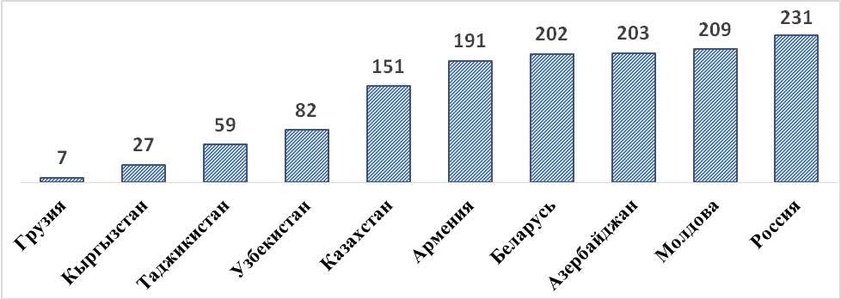По Грузии показана МЗП в частном секторе, в государственном секторе МЗП составила 130$.
При этом в большинстве стран региона в 2022 г. рост минимальной зарплаты опережал динамику роста инфляции. Это стало возможно благодаря своевременно принятым решениям, которые, как правило, обсуждались социальными партнерами на трехстороннем уровне. Однако, несмотря на принимаемые меры, минимальная зарплата в государствах региона остается низкой. Сегодняшний уровень МЗП (МРОТ) недостаточен для обеспечения базовых потребностей. В большинстве стран потребительская корзина, на которую ориентируется минимальная зарплата, крайне скудная, не включает многие жизненно важные затраты и требует пересмотра.
Кроме этого повышение МЗП не всегда приводит к гарантированному соответствующему росту заработной платы по квалификационным разрядам. В ряде случаев, одновременно с повышением МЗП снижается дифференциация в размерах заработной платы работников различной квалификации, что в условиях отсутствия системного регулирования зарплаты приводит к социальной разбалансировке и ухудшению положения работников, снижает их стимулирование в повышении своего мастерства и профессионального уровня.
В 2022 г. сохранилось устоявшееся распределение уровня оплаты труда по отраслям. По-прежнему зарплату, значительно превышающую среднюю по стране, получали занятые в отраслях «Горнодобывающая промышленность» (в 1,3-3,9 раза), «Информация и связь» (в 1,3-3,3 раза), «Финансовая деятельность» (в 1,5-2,8 раза) (см. Приложение 7).
Самая низкая зарплата в большинстве стран СНГ – у занятых в сельском и лесном хозяйстве, рыболовстве. Ниже средней по стране остается зарплата в социальной сфере даже при значительном ее повышении в ряде стран региона. Так в здравоохранении, несмотря на ускоренный рост зарплаты в отрасли в период пандемии в 2020-2021гг., она не достигла средней зарплаты по экономике и составляет от 61 до 90% ее уровня (за исключением Молдовы). Но практически во всех странах региона принимались решения по повышению зарплаты работникам бюджетной сферы.
Справочно. В Беларуси зарплаты в системе здравоохранения выросли на 55% по сравнению с доковидным периодом. У врачей она составила 139,1% от средней зарплаты по стране за счет введения новых надбавок и дифференцированных выплат (в размере от 35 до 200% оклада), с 1 января 2023 надбавка за работу в сфере здравоохранения составит дополнительно 50-55%. Всего же, к 2025 году Правительством ставится задача обеспечить рост зарплат медиков до 150% от средней по стране.
В Казахстане, несмотря на ежегодное повышение зарплат учителям, реальная заработная плата в секторе уменьшилась на 4,6%. В здравоохранении индекс номинальной средней зарплаты в секторе за год вырос на 6,9%, а реальной – упал на 10,6%.
В Кыргызстане вопреки рекомендациям МВФ, в 2022 г. была повышена зарплата бюджетникам: медицинским работникам в среднем на 50%, учителям - на 80%. Правда, при таком значительном росте, уровень средней по стране пока не достигнут и составляет 84% в здравоохранении и 72% в образовании. Повышена зарплата государственным и муниципальным служащим, охватив 28 тыс. человек. Государство изменило модель начисления зарплат бюджетникам, применяется универсальный подход, фонд зарплаты формируется за счет гарантированной, компенсационной и стимулирующей частей.
В России, несмотря на довольно устойчивый рост номинальной зарплаты у педагогов, динамика реальной зарплаты в последние два года имеет скорее отрицательную тенденцию. Исследования показывают, что учителя считают свою зарплату заниженной, неконкурентоспособной на региональном рынке труда.
В Таджикистане с 1 июля 2022 г. повысилась заработная плата работников органов власти и государственного управления, учреждений образования, культуры, спорта, здравоохранения и других бюджетных организаций в размере от 20% до 25%.
В Узбекистане Указом Президента от 20.05.2022 г. повышена заработная плата работникам бюджетной сферы на 12%. В 2023 г. с 1 мая – еще на 7%.
Озабоченность вызывает то, что не всегда номинальное повышение зарплаты приводит к ее фактическому росту. Так, в России за последние 10 лет зарплата бюджетников выросла почти в 2 раза. Однако, по мнению Счетной палаты РФ, в основном рост связан с ужесточением условий труда: за счет сокращения персонала и увеличения нагрузки, а также за счет премирования сотрудников за дополнительный объем работы. Такая практика наблюдалась не только в России.
В отдельных странах сохраняется значительная дифференциация в оплате труда и среди работающих. При этом часть работников получает меньше установленного законом МРОТ. Часто такие статистические показатели объясняют неполной занятостью работников. Но немало случаев прямого нарушения законодательства.
Данные единовременных обследований распределения работников по размерам начисленной им месячной заработной платы показывают, что в Азербайджане, Армении, Беларуси, Таджикистане, Узбекистане и Украине от 50% и выше общей численности работников получают зарплату в размере, не превышающем трех установленных минимальных ее размеров. В Казахстане (МЗП $151), Кыргызстане (МЗП $7) и Молдове (МЗП $166) зарплата большинства работников составляет более трех МЗП (см. Таблицу 2).
Таблица 2.
Распределение численности работников по размерам начисленной зарплаты
в ряде стран Содружества, (в % к итогу)
 | Всего работников | в том числе с начисленной заработной платой
 | Всего работников | до 1 минимального размера оплаты труда (МРОТ) |  | 1 – 3 МРОТ |  |  | 3 – 10 МРОТ |  |  | Свыше 10 МРОТ
Азербайджан  (ноябрь 2021) | 100 | 2,5 |  | 74,3 |  |  |  |  |  | 23,2
Армения  (ноябрь 2017) | 100 | 4,0 |  | 77,0 |  |  | 17,4 |  |  | 1,6
Беларусь  (май 2020) | 100 | 5,0 |  | 61,9 |  |  | 31,3 |  |  | 1,8
Казахстан  (апрель 2022) | 100 | 42,7 |  |  | 51,5 |  |  | 5,8
Кыргызстан  (ноябрь 2021) | 100 | 0,2 | 8,8 |  |  | 54,6 |  |  | 36,4
Молдова  (сентябрь 2021) | 100 | 0,0 | 6,4 |  |  | 66,8 |  |  | 26,8
Россия  (апрель 2021) | 100 | 2,5 | 44,0 |  |  | 49,0 |  |  | 4,5
Таджикистан  (декабрь 2021) | 100 | 4,8 | 59,5 |  |  | 31,7 |  |  | 4,0
Узбекистан  (ноябрь 2021) | 100 | 55,6 |  |  |  | 40,5 |  |  | 3,9

Во многих странах Содружества сохраняется существенное неравенство в оплате труда между руководителями и рядовыми сотрудниками компаний и организаций.
В ряде государств имеется и гендерное неравенство в оплате труда, которое является барьером для экономического развития (см. Приложение 8). Разрыв в значительной степени связан с низким уровнем оплаты труда в отраслях, где занято значительное число женщин (здравоохранение, образование, культура и др.). То есть имеется отраслевая и профессиональная сегрегация и доминирование мужчин в крупнейших компаниях.
Справочно. По данным исследования агентства Moody's 2023г., сокращение гендерного разрыва в оплате труда может повысить мировую экономическую активность на $7 трлн., а на преодоление разрыва с текущими темпами потребуется 132 года. При этом отмечается, что скорость экономического подъема зависит от темпов увеличения доли женщин в мировой рабочей силе и на продуктивных руководящих должностях.
В Грузии средняя зарплата у женщин на 30% меньше, чем у мужчин, в Казахстане на 21,7%. В России данным Росстата разница в оплате труда мужчин и женщинон составляет 27,5% (от 2% в сфере образования до 33,4% в области культуры и спорта), а по данным НИУ ВШЭ, эта разница в среднем составляет 37,3% и может доходить почти до 70%.
По последним данным статистики в 2021 г. в ряде стран Содружества отмечался рост дифференциации доходов, что объясняется более высокими темпами роста доходов у 10% населения с наиболее высокими доходами, чем у 10% населения с более низкими. Неравномерность распределения доходов в странах СНГ характеризуется показателями, приведенными в Таблице 3:
Таблица 3
Показатели дифференциации населения по уровню доходов1)
 | Коэффициент фондов²⁾ |  |  |  | Коэффициент Джини³⁾
 | 2019 | 2020 | 2021 | 2019 |  | 2020 | 2021
Азербайджан | 3,4 | 3,4 | 3,4 | … |  | … | …
Армения | 17,4 | 14,7 | 14,3 | 0,381 |  | 0,363 | 0,364
Беларусь | 6,0 | 5,7 | 6,2 | 0,272 |  | 0,266 | 0,276
Казахстан | 6,0 | 5,9 | 6,0 | 0,290 |  | 0,291 | 0,294
Кыргызстан | 10,6 | 9,2 | 11,3 | 0,364 |  | 0,344 | 0,372
Молдова | 10,4 | 11,2 | 12,2 | 0,340 |  | 0,346 | 0,359
Россия | 15,6 | 14,9 | 15,1 | 0,412 |  | 0,406 | 0,408
Таджикистан* | 9,2 | … | … | … |  | … | …
Узбекистан | 6,0 | 6,9 | 6,8 | 0,262 |  | 0,276 | 0,273

_________

¹⁾ Здесь и далее – для расчета показателей, характеризующих дифференциацию населения по уровню доходов, в Беларуси использованы данные о располагаемых ресурсах, в Казахстане – о доходах, израсходованных на потребление, в Молдове – о располагаемых денежных доходах, в России – о доходах, рассчитанных на основе данных баланса денежных доходов и расходов населения.
²⁾ Коэффициент дифференциации доходов (коэффициент фондов) характеризует степень социального расслоения и определяется как соотношение между средними уровнями денежных доходов 10% населения с самыми высокими доходами и 10% населения с самыми низкими доходами.
³⁾ Коэффициент Джини (индекс концентрации доходов) показывает неравномерность распределения доходов населения. Коэффициент Джини может варьироваться между 0 и 1, при этом, чем выше значение показателя, тем более неравномерно распределены доходы. Теоретически, экстремальные значения соответствуют ситуации, когда все население страны получает одинаковый доход (коэффициент Джини = 0), или, когда один человек получает весь доход (коэффициент Джини = 1).

Как видно, наибольшее расслоение среди стран региона наблюдается в России. Однако здесь идет ускоренное повышение МРОТ и прожиточного минимума и других социальных выплат.
В связи с высокой инфляцией во многих государствах Содружества вводились меры социальной поддержки наиболее уязвимых слоев населения, которые давали эффект определенного прироста номинальных располагаемых доходов населения и их краткосрочного выравнивания. Однако существенное неравенство в ряде государств сохраняется. Это наносит серьезный урон экономике. Человек понимает, что сколько бы он ни работал, он не достигнет уровня дохода богатых людей, так как этот уровень дохода в пределах его жизненного цикла недостижим. Данные международных сравнений показывают, что для того чтобы представителю среднего класса достичь уровня дохода 0,001% самых богатых людей в Америке потребуется работать 19 тысяч лет, в России - 28 тысяч лет, в других странах региона еще больше. Экстремальное неравенство искажает мотивы трудовой деятельности. Люди склонны к поиску быстрых социальных лифтов, а не к долгосрочным инвестициям в образование и навыки. В итоге люди стремятся стать блогерами-миллионниками, нежели чем стать хорошими профессионалами в своем деле.
Эффективным экономическим инструментом ограничения (или сглаживания) неравенства является прогрессивная шкала налогообложения, но профсоюзам в большинстве стран пока не удалось добиться ее внедрения.
Справочно. В Беларуси разница в размерах среднемесячной заработной платы руководителей и работников коммерческих компаний в 2022г. составляла разницу в сотни раз. Так, в "Евроопте" (ООО" Евроторг") руководитель получал 193,1 тыс. руб. в месяц, а продавец – 1 тыс. руб., при этом средняя зарплата по организации – 1,4 тыс. руб. В то время как руководство торговых сетей ежемесячно получает зарплату, которой хватило бы на приобретение неплохой квартиры или автомобиля, рядовые работники имеют совсем небольшую зарплату, гораздо ниже средней по стране.
В России зарплата руководителей крупных компаний более чем в 300 раз превышает зарплату рядовых сотрудников. Самую высокую среднюю базовую зарплату получают руководители в области консалтинга ($120 тыс), природных ресурсов ($116 тыс) и фармацевтики ($114 тысяч), а бонусы и премии могут достигать до 300% за год.
Для ограничения неравенства может служить мораторий на повышение зарплат там, где наблюдается значительный отрыв в оплате труда. Так, в Казахстане, где, учитывая значительный отрыв уровня оплаты труда в секторе госуправления, ещё в начале 2022 г. приняты решения о пятилетнем моратории на повышение зарплат чиновников и депутатов.
Отдельно нужно отметить, что в прошедшем году сохранилась и порочная практика задержки выплаты зарплаты (см. Приложение 9). При этом суммарная задолженность по зарплате на 1 декабря 2022 г. по сравнению с 1 декабря 2021 г. снизилась в Кыргызстане на 7% (составила 305 млн сомов), в России - на 37% (0,8 млрд руб.), в Таджикистане – на 15% (44 млн сомони). Основная часть задолженности приходится на обрабатывающую и горнодобывающую промышленность, строительство и транспорт. С задержкой зарплаты в течение 2022 г. столкнулись, например, в Казахстане более 22% трудящихся, в России 20%.
В трудовых кодексах многих государств региона предусмотрена обязанность работодателя (нанимателя) выплачивать компенсацию, если зарплата была начислена, но не выплачена в срок. Если же работодатель неправомерно вовсе не начислил заработную плату, то и компенсацию работник не получит. Например, ее может лишится сотрудник, восстановленный по решению суда. Работодатель выплачивает ему только задолженность по зарплате, а компенсацию за задержку не платит.
По рекомендации Конституционного суда РФ, который счел, что ст.236 Трудового кодекса противоречит Конституции РФ, поскольку ее положения неприменимы к денежным средствам, которые не начислялись работодателем, Минтруд России разработал поправки в ТК, которые позволят повысить уровень соцгарантий и защиты интересов работников в случаях, когда работодатели неправомерно не доплатили работнику или не стали производить начисления.
٭ ٭
٭
Проведенный анализ показывает важность продолжения борьбы профсоюзов за повышение заработной платы. В условиях переформатирования системы сложившихся хозяйственных связей, структурных изменений в экономиках стран региона, политика в сфере оплаты труда становится одним из ключевых факторов социально-экономической устойчивости. При наблюдаемой несбалансированности рынка труда заработная плата, как инструмент его регулирования, выходит на первый план.
И здесь важное значение имеют усилия профсоюзов в формировании системного подхода к осуществлению политики в сфере оплаты труда, укреплении социального диалога по вопросам заработной платы в целях повышения уровня жизни и благосостояния трудящихся и их семей в странах региона.

Департамент ВКП по вопросам защиты
социально-экономических интересов трудящихся

Приложение 1
Динамика номинальной и реальной заработной платы в странах Содружества
(в % к соответствующему месяцу предыдущего года)

Азербайджан | Армения
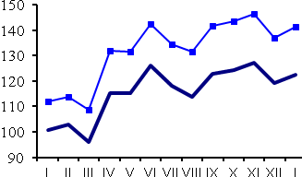 | 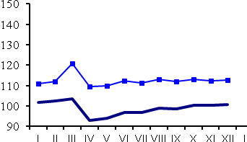

  2022 г. | 2023 г.
  2022 г. | 2023 г.

Беларусь |  | Казахстан
 | 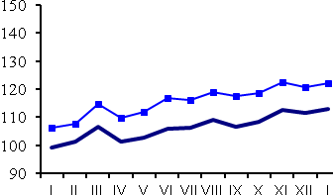

  2022 г. | 2023 г.
  2022 г. | 2023 г.

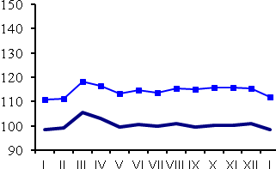  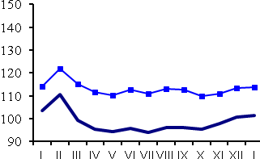  Кыргызстан | Россия
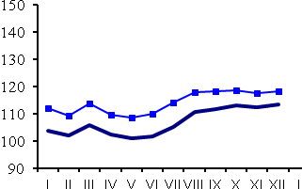 | 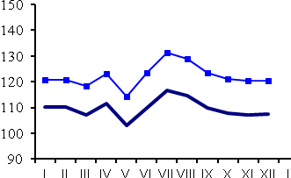

  2022 г. | 2023 г.
  2022 г. | 2023 г.
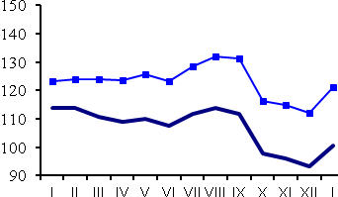
Таджикистан | Узбекистан

2022 г.
  2023 г.
  2022 г. | 2023 г.

Номинальная заработная плата
Реальная заработная плата

Приложение 2
Среднегодовой рост реальной месячной заработной платы в мире, в %
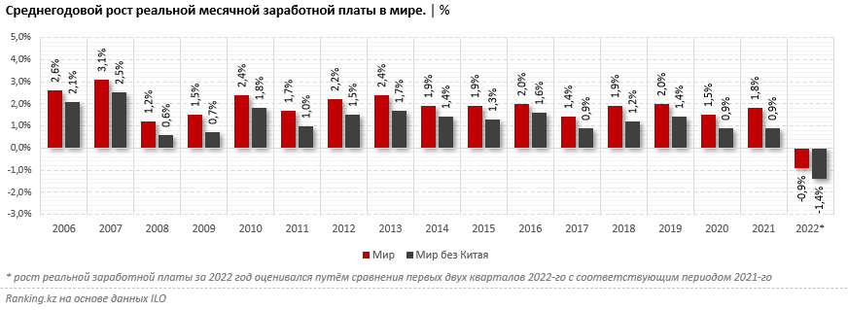
Приложение 3
Среднегодовой рост реальной месячной заработной платы в странах G20 и ЕС,
включая Великобританию и без нее, в %
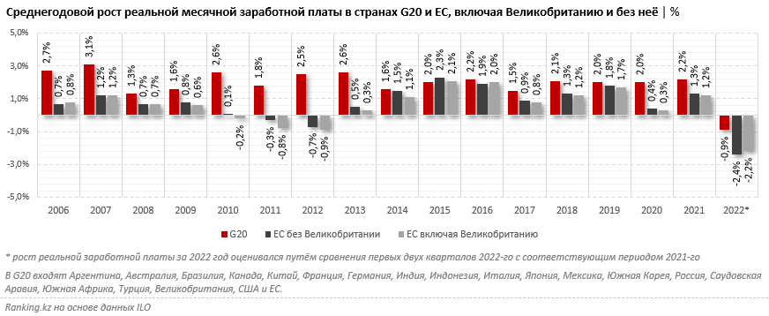

Приложение 4
Среднегодовой рост реальной зарплаты в мире в разрезе регионов.
1 полугодие 2022 г. (% к 1 полугодию 2021 г.)
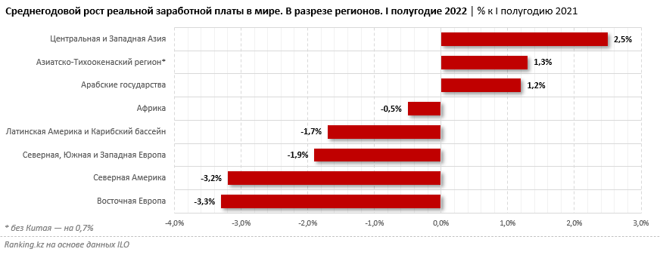

Приложение 5
Покупательная способность среднемесячной номинальной заработной платы
в декабре 2022 г.) (количество продуктов питания (каждого отдельно), которое можно приобрести на среднемесячную номинальную заработную плату, килограммов)
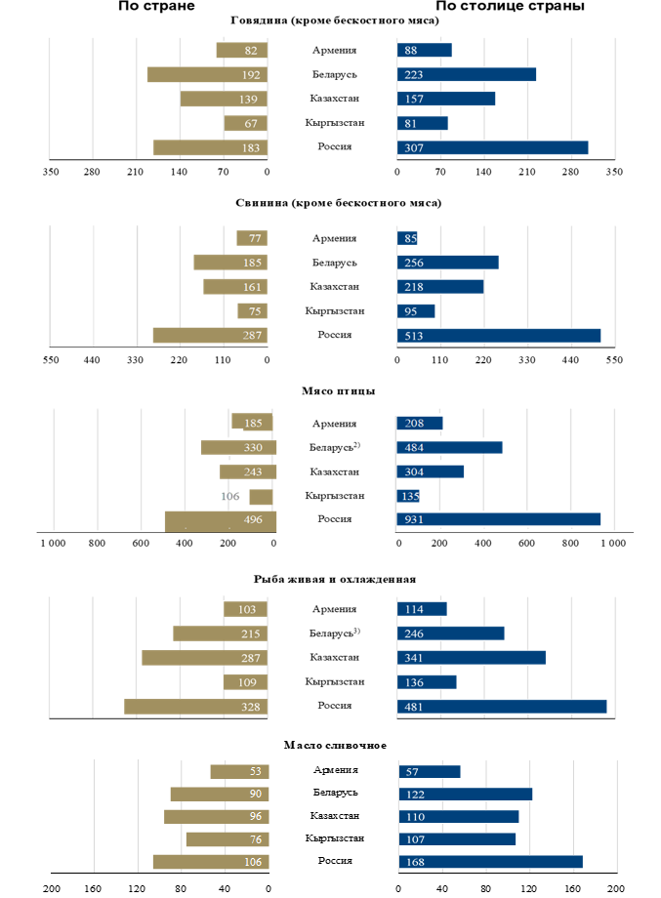

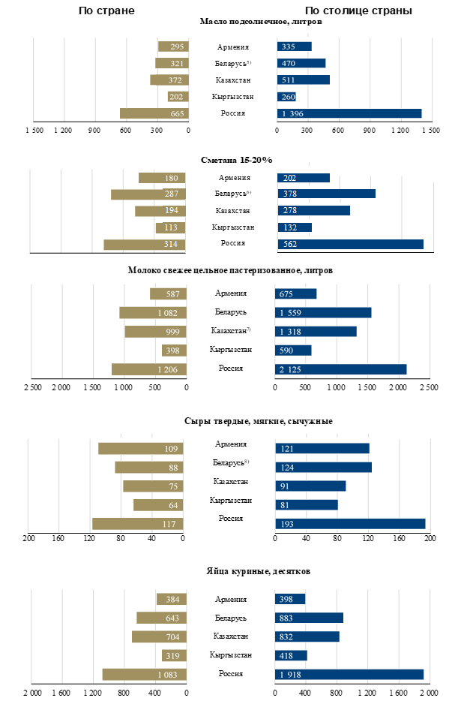

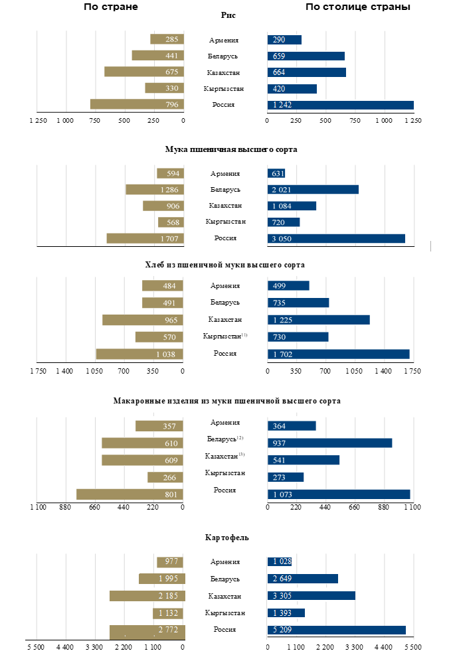
Приложение 6
ДОЛЯ РАСХОДОВ НА ПОКУПКУ ТОВАРОВ И ОПЛАТУ УСЛУГ
В ПОТРЕБИТЕЛЬСКИХ РАСХОДАХ ДОМАШНИХ ХОЗЯЙСТВ, в %
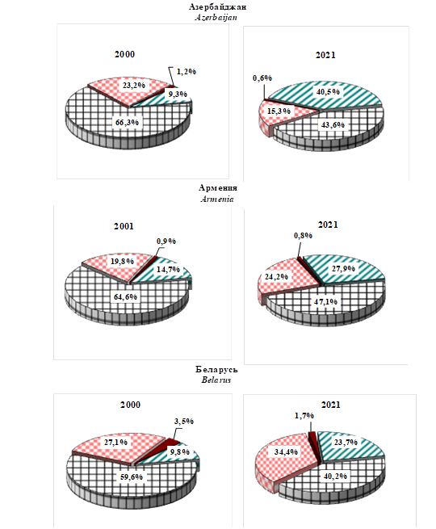

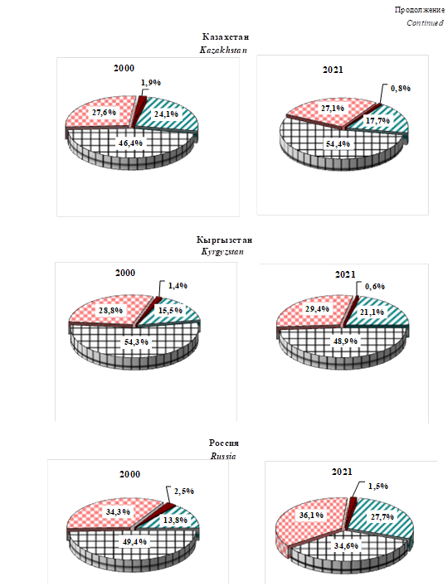

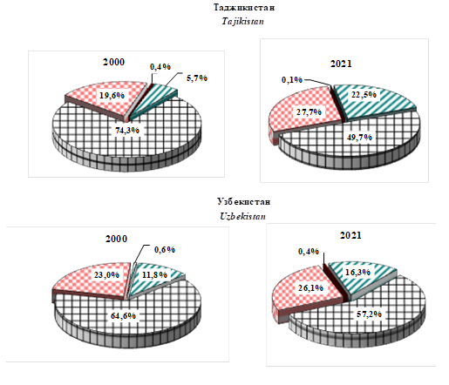

Приложение 7
Среднемесячная номинальная заработная плата
по отдельным видам экономической деятельности
(январь-ноябрь 2022 г.; в % к средней заработной плате по экономике)

 | Азербайджан¹⁾ | Ар-  мения¹⁾ | Беларусь¹⁾ | Казах-  стан¹⁾ | Кыргызстан¹⁾ | Молдова²⁾ | Россия | Таджикис-тан¹⁾ | Узбекис-  тан¹⁾
Сельское, лесное и рыбное хозяйство | 61 | 60 | 77 | 61 | 63 | 66 | 73 | 41 | …
Горнодобывающая промышленность и разработка карьеров | 391 | 217 | 186 | 210 | 182 | 82 | 185 | 178 | 126³⁾
Обрабатывающая промышленность | 91 | 81 | 106 | 113 | 99 | 87 | 95 | 126 | …
Электроснабжение, подача газа, пара и воздушное кондиционирование | 110 | 119 | 111 | 87 | 138 | 147 | 103 | 186 | …
Водоснабжение; канализационная система, контроль над сбором и распределением отходов | 77 | 84 | 84 | 61 | 76 | 83 | 72 | 63 | …
Строительство | 119 | 98 | 102 | 134 | 92 | 89 | 95 | 153 | 121
Оптовая и розничная торговля, ремонт моторных транспортных средств и мотоциклов | 69 | 69 | 89 | 86 | 91 | 90 | 88 | 87 | 101
Транспорт и складирование | 133 | 103 | 98 | 125 | 136 | 84 | 105 | 136 | 131
Услуги по проживанию и питанию | 79 | 50 | 70 | 89 | 72 | 65 | 59 | 66 | 80
Информация и связь | 161 | 318 | 314 | 141 | 180 | 253 | 177 | 208 | 194
Финансовая и страховая деятельность | 247 | 248 | 158 | 179 | 189 | 191 | 215 | 283 | 278
Операции с недвижимым имуществом | 91 | 69 | 80 | 70 | 75 | 82 | 74 | 100 | …
Профессиональная, научная и техническая деятельность | 169 | 101 | 125 | 146 | 122 | 120 | 150 | 125 | …
Административная деятельность и дополнительные услуги в данной области | 58 | 69 | 66 | 98 | 81 | 74 | 70 | 86 | …
Государственное управление и оборона, обязательное социальное обеспечение | 145 | 135 | 118 | 85 | 124 | 112 | 93 | 85 | …
Образование | 75 | 58 | 68 | 81 | 84 | 79 | 75 | 79 | 69
Здравоохранение и социальные услуги | 83 | 90 | 82 | 81 | 72 | 110 | 86 | 65 | 67
Искусство, развлечения и отдых | 76 | 84 | 72 | 61 | 69 | 69 | 89 | 84 | 80
Предоставление прочих видов услуг | 107 | 57 | 72 | 79 | 65 | 123 | 80 | 246 | 115
____________
¹⁾ Январь-декабрь 2022 г. ²⁾ Январь-сентябрь 2022 г. ³⁾ Промышленность.

Приложение 8
Гендерный разрыв в оплате труда
(2021 г.; в % от среднемесячной заработной платы мужчин)
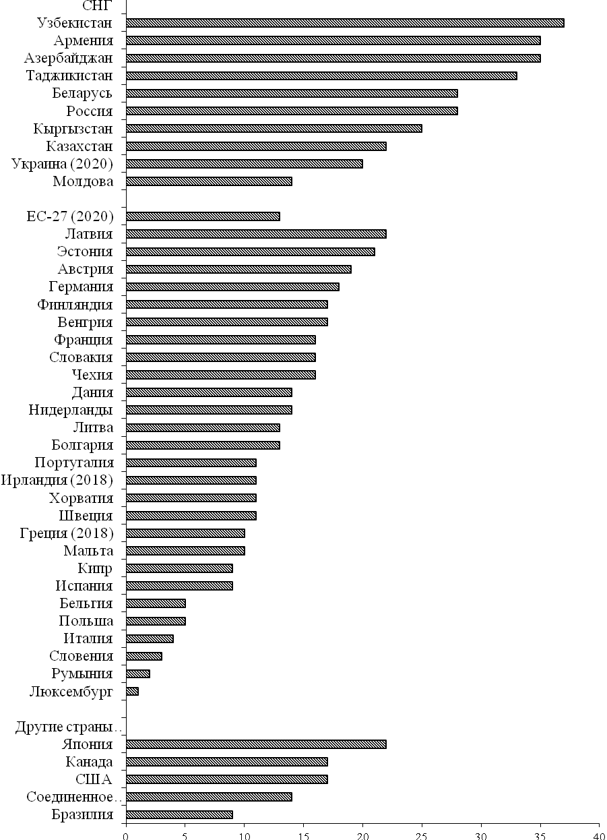

Приложение 9
Структура задолженности по заработной плате
по видам экономической деятельности в отдельных странах Содружества
(на 1 декабря 2022 г.; в % к общей задолженности по заработной плате)
 | Кыргызстан | Россия | Таджикистан
Просроченная задолженность по выдаче средств на заработную плату | 100 | 100 | 100
из нее:  сельское, лесное и рыбное хозяйство | 0,7 | 4,9 | 0,3
горнодобывающая промышленность и разработка карьеров | 7,4 | 3,5 | 53,0
обрабатывающая  промышленность | 9,7 | 40,6 | 5,8
электроснабжение, подача газа, пара и воздушное кондиционирование | 22,8 | 3,2 | 0,3
водоснабжение; канализационная система, контроль над сбором и распределением отходов | 0,7 | 5,1 | 9,4
строительство | 15,7 | 29,4 | 8,3
транспорт и складирование | 1,0 | 8,6 | 21,4
информация и связь | - | - | 1,0
образование | 0,1 | 0,7 | -
здравоохранение и социальные услуги | - | 0,4 | -

Доклад «Global Risks Report 2023», Всемирный экономический форум 2023г.
Доля неформальной занятости от всего населения в Кыргызстане – по разным оценкам от 66 до 71%. В Узбекистане – от 35 до 52%, Таджикистане – 29% (без учета занятых в сельском хозяйстве), Молдове – 23%, в Беларуси – 9%. В России в 2022 г. – 18,6% от всей рабочей силы (13,4 млн чел.).
На основе данных портала visasam.ru и Международной организации труда
За исключением Грузии и Армении.
На 1 января 2022г.
Исследование «Close the Gender Gap to Unlock Productivity Gains», Moody`s Analytics, март 2023г.
Расчет основан на данных о прибавке к заработной плате, которую женщины в странах ОЭСР в возрасте от 25 до 64 лет получили бы, если бы их зарплата была равна доходам их коллег-мужчин. https://www.moodysanalytics.com/-/media/article/2023/close-the-gender-gap-to-unlock-productivity-gains.pdf

